Ethanol a jeho vlastnosti

Pracovní list je vhodný pro žáky střední školy. Lze využít pro zopakování učiva o alkoholech, o ethanolu a jeho vlastnostech.
Hoření ethanolu

________________________________________________________
- Vysvětlete, proč dezinfekční gel hoří modrým plamenem, jakou látku obsahuje?
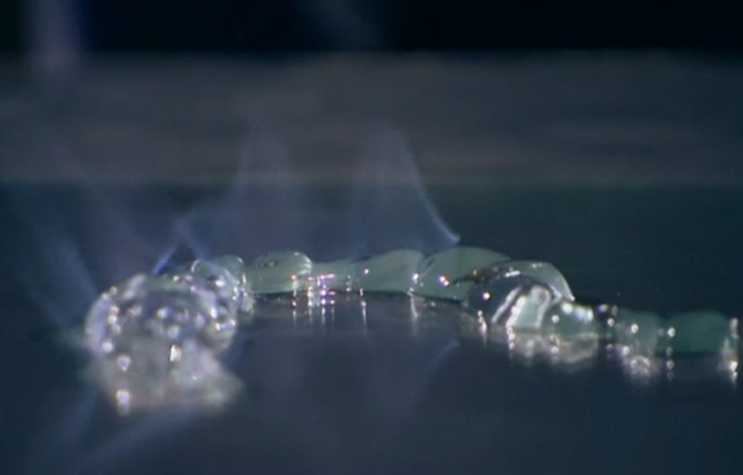

…………………………………………………………………………………………………………………………………………………………………………………………………………………………………………

- Doplňte názvy nebo vzorce a určete, o kolikasytné alkoholy se jedná.

CH₂―OH ……………………. CH₃―CH―CH₂―OH CH₃―CH₂―CH₂―OH
| |
CH₂―OH OH

………….. 1,2,3-propantriol …………………… ………………………

………….. …………………… …………………… ………………………
- Co mají společného dimethylether a ethanol. Označte správnou odpověď.

- stejný sumární vzorec
- oba se připravují kvašením cukru
- oba mají v molekule hydroxylovou skupinu

- Ethanol je bezbarvá kapalina, která po zapálení na vzduchu hoří. Označte správnou rovnici dokonalého spalování ethanolu.

- C₂H₅OH + 2 O₂ → 2 CO + 3 H₂O
- C₂H₅OH + O₂ → 2 C + 3 H₂O
- C₂H₅OH + O₂ → CH₃COOH + H₂O
- C₂H₅OH + 3 O₂ → 2 CO₂ + 3 H₂O

.

Co jsem se touto aktivitou naučil/a:

………………………………………………………………………………………………………………………………………………………………………………………………………………………………………………………………………………………………………………………………………………………………………

Autor:
Toto dílo je licencováno pod licencí Creative Commons [CC BY-NC 4.0]. Licenční podmínky navštivte na adrese [https://creativecommons.org/choose/?lang=cs].

